BÁO CÁO CÔNG VIỆC HẰNG TUẦN

NHẬT KÝ THỰC TẬP TUẦN 6
  - Kiểm thử quy trình nghiệp vụ và hoàn thiện tài liệu trình bày KPI Copilot
Họ và tên: Nguyễn Thành Nam
Mã sinh viên: B22DCKH080
Lớp: D22CQKH02-B
Đơn vị thực tập: Công ty cổ phần TinaSoft
Thời gian: 03/08/2026 - 09/08/2026
Hạn nộp: 11/08/2026

1. Mục tiêu tuần
Mục tiêu chính. Kiểm thử toàn bộ quy trình nghiệp vụ của AI KPI Copilot từ giao nhiệm vụ đến tổng hợp báo cáo, đánh giá tính hợp lý của kết quả AI, hoàn thiện nội dung trình bày sản phẩm và chuẩn bị minh chứng phục vụ báo cáo tiến độ.

2. Kết quả nổi bật
Luồng nghiệp vụ: Rà soát quy trình giao việc, thực hiện, tải minh chứng, AI phân tích, đánh giá KPI, dashboard và báo cáo.
Phân tích minh chứng: Kiểm tra cách hệ thống đối chiếu tài liệu với yêu cầu nhiệm vụ, trả về mức độ phù hợp, nội dung còn thiếu và giải thích kết quả.
Minh bạch KPI: Làm rõ vai trò của trạng thái nhiệm vụ, trọng số, đánh giá của cán bộ/lãnh đạo và kết quả phân tích AI trong điểm KPI.
Trình bày sản phẩm: Hoàn thiện nội dung giới thiệu bốn nhóm giá trị chính và chuẩn hóa kịch bản thuyết trình, demo hệ thống.

3. Nhật ký công việc chi tiết
Ngày | Nhiệm vụ được giao/thực hiện | Kết quả đạt được | CLO
03/08 | Rà soát lại phạm vi PoC, các nhóm người dùng và quy trình nghiệp vụ tổng thể của KPI Copilot. | Xác định luồng kiểm thử xuyên suốt từ lãnh đạo giao việc đến cán bộ thực hiện, nộp minh chứng và hệ thống tổng hợp kết quả cho dashboard/báo cáo. | CLO1, CLO2
04/08 | Kiểm thử phân quyền, đăng nhập, dashboard và chức năng quản lý nhiệm vụ theo từng vai trò. | Kiểm tra khả năng xem/tạo/cập nhật nhiệm vụ theo quyền hạn; ghi nhận các tình huống cần kiểm soát để tránh người dùng thao tác vượt quyền. | CLO1, CLO2, CLO4
05/08 | Kiểm thử quy trình tải minh chứng và chức năng AI phân tích mức độ phù hợp của tài liệu. | Đánh giá đầu ra gồm mức độ phù hợp, checklist yêu cầu và nội dung còn thiếu; xác định AI đóng vai trò hỗ trợ thẩm định, không thay thế quyết định của người phụ trách. | CLO1, CLO2, CLO4
06/08 | Rà soát cơ chế tính điểm KPI, phần giải thích điểm và mối liên hệ giữa nhiệm vụ, minh chứng và trọng số. | Làm rõ các yếu tố ảnh hưởng đến kết quả KPI; kiểm tra khả năng giải thích lý do cộng/trừ điểm để tăng tính minh bạch và thuận tiện khi phản biện. | CLO1, CLO2, CLO5
07/08 | Hoàn thiện tài liệu và slide giới thiệu giải pháp AI KPI Copilot for Government. | Chuẩn hóa nội dung theo bốn trụ cột: quản lý nhiệm vụ, AI phân tích minh chứng, đánh giá KPI minh bạch, dashboard và AI Assistant; bổ sung luồng báo cáo tự động. | CLO3, CLO5
08-09/08 | Thử nghiệm kịch bản demo, tổng hợp phản hồi, cập nhật nội dung trình bày và danh mục minh chứng tuần. | Hoàn thiện kịch bản thuyết trình theo thứ tự vấn đề - giải pháp - quy trình - giá trị; ghi nhận lỗi/đề xuất và chuẩn bị tài liệu để báo cáo người hướng dẫn. | CLO2, CLO3, CLO5

4. Năng lực đạt được và đối chiếu chuẩn đầu ra
CLO | Nội dung năng lực đạt được | ABET SO | Nhóm năng lực ASIIN | Chuẩn đối sánh QAA
CLO1 | Áp dụng kiến thức về phát triển web, dữ liệu và AI để kiểm thử các chức năng của hệ thống. | SO1 | Professional & Methodological Competence | Knowledge & Understanding
CLO2 | Phân tích luồng nghiệp vụ, đầu ra AI và các yếu tố ảnh hưởng đến kết quả đánh giá KPI. | SO2 | Application & Analysis Competence | Problem-solving
CLO3 | Trao đổi phản hồi, phối hợp kiểm thử và trình bày giải pháp phù hợp với người nghe. | SO5 | Social Competence | Teamwork & Communication
CLO4 | Tôn trọng phân quyền, bảo mật dữ liệu minh chứng và duy trì vai trò quyết định cuối cùng của con người. | SO4 | Ethical Responsibility | Professional Conduct
CLO5 | Tự nghiên cứu, ghi chép kiểm thử, hoàn thiện tài liệu và phản biện kết quả do AI đề xuất. | SO3, SO7 | Personal & Lifelong Learning | Employability & Reflection

5. Khó khăn, cách khắc phục và bài học
Khó khăn khi đánh giá đầu ra AI. Kết quả phân tích có thể thay đổi theo nội dung minh chứng và yêu cầu nhiệm vụ. Em kiểm tra nhiều trường hợp, so sánh giải thích với dữ liệu đầu vào và không coi điểm AI là kết luận cuối cùng.
Khó khăn về tính nhất quán nghiệp vụ. Nhiều vai trò cùng tham gia một quy trình nên dễ phát sinh khác biệt về quyền và trạng thái. Em xây dựng kịch bản kiểm thử theo từng vai trò và theo dõi dữ liệu qua từng bước.
Khó khăn khi trình bày sản phẩm. Hệ thống có nhiều chức năng nên nội dung dễ bị dàn trải. Em gom nhóm thành bốn trụ cột và trình bày theo một luồng nghiệp vụ xuyên suốt để người nghe dễ theo dõi.

6. Minh chứng kết quả
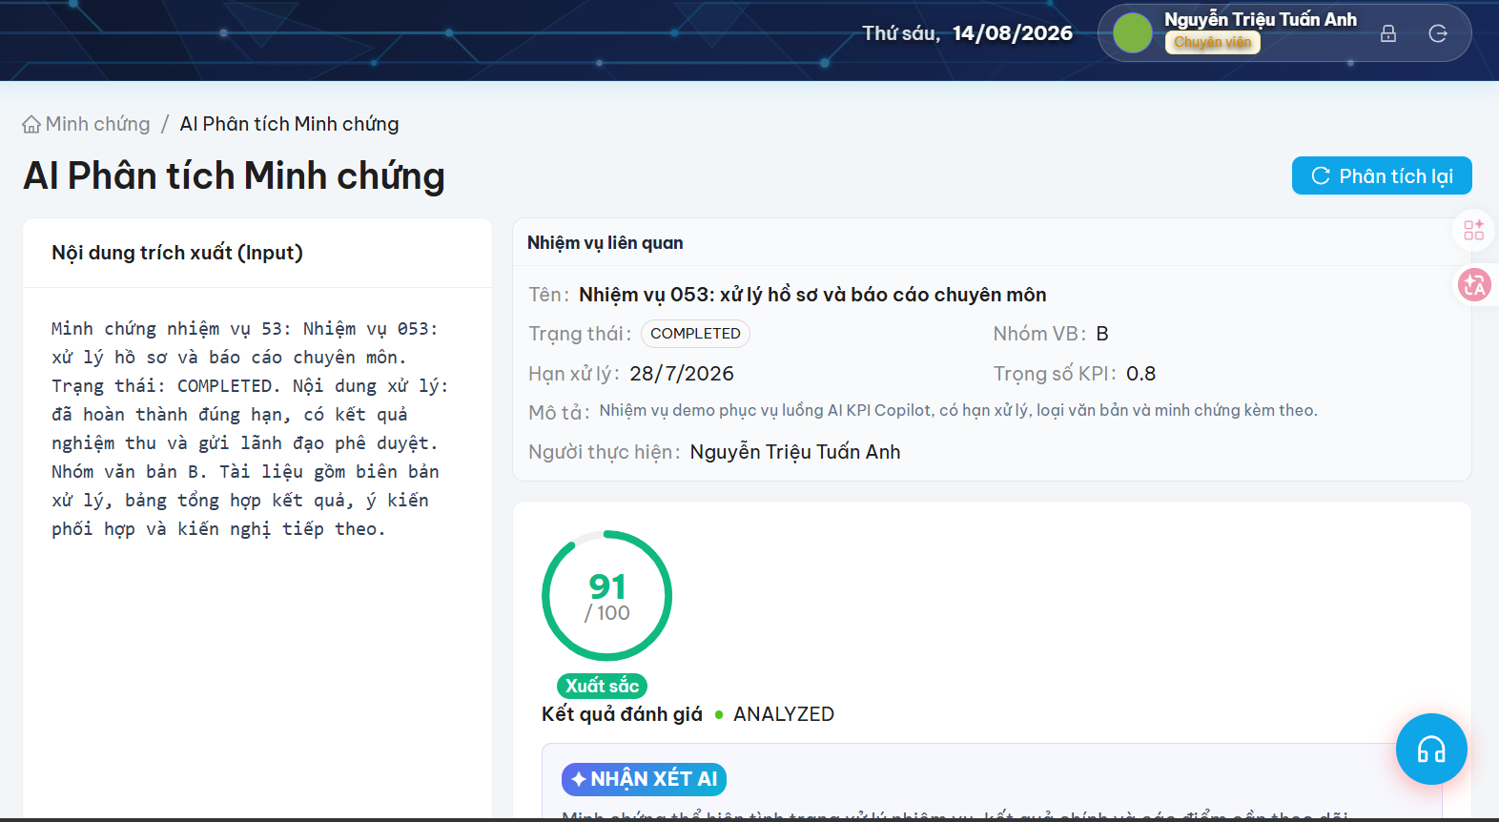

7. Tự đánh giá và kế hoạch tuần tiếp theo
Tự đánh giá. Em hoàn thành việc kiểm thử các luồng nghiệp vụ trọng tâm, hiểu rõ hơn cách AI hỗ trợ thẩm định minh chứng và giải thích KPI. Em cũng cải thiện khả năng tổng hợp, trình bày một hệ thống có nhiều chức năng theo hướng ngắn gọn và dễ hiểu.
Kế hoạch tuần 7. Hoàn thiện phiên bản demo PoC, bổ sung dữ liệu kiểm thử, xử lý các lỗi còn lại, rà soát bảo mật/phân quyền và cập nhật tài liệu bàn giao theo phản hồi của người hướng dẫn.

8. Xác nhận
SINH VIÊN THỰC HIỆN
(Ký và ghi rõ họ tên)
Nam
Nguyễn Thành Nam

